Versión 1.2

Gastón Alberto Caminiti

Año 2019

**Materia:** Proyecto Final.

**Profesor:** Pablo Andres Abratte.

**Carrera:** Tecnicatura en Diseño y Programación de Videojuegos.

*Universidad Nacional del Litoral – UNLVirtual.*

**Proyecto Verdandi**

Documento de Diseño de Videojuegos

Índice

Índice 1

Control de versiones 2

Datos Técnicos 3

Descripción del juego 3

0.Navegación de escenas 3

1.Escena de preloader 4

2.Escena de introducción 4

3.Escena de inicio 4

4. Escena de Selección 5

4.1. Selección de Héroe 5

5. Escena de Nivel 5

5.1. Estructura General del Nivel 5

5.2. Campo de Batalla 5

5.3. Unidades 5

5.4. Valquiria 5

5.5. Runas 5

5.6. Efectos 5

5.7. Combate 5

5.8. Condición de Derrota 5

5.9. HUB 5

6. Escena de Victoria 5

7. Escena de Progresión 6

7.2. Sistema de Progresión 6

8. Escena de Configuración 6

9. Escena de Perfil 6

10. Escena de Tienda 6

11. Escena de Ayuda 6

12. Logros 6

13. Equipables 6

14. Música y Sonido 6

15. Escena de Transición 6

Estrategia de monetización del videojuego 6

Estrategia de localización del videojuego 6

Estrategia de publicación del videojuego 6

Estrategia de actualización del videojuego 6

# Control de versiones

Version 1.1 (01/08/2019). Editado por Gastón Caminiti:

* Se detalló el apartado datos técnicos.
* Se detalló el apartado introductorio de descripción del juego.
* Se agregó diagrama de referencia de la navegación entre escenas.
* Se agregó imagen de referencia de preloader.
* Se detalló el apartado de escena de introducción e inicio.

Version 1.2 (02/08/2019). Editado por Gastón Caminiti:

* Se detalló la estructura del documento a especificarse durante el ciclo de desarrollo.

# Datos Técnicos

**Genero de juego:** Estrategia por turnos, Autobattler, Narrativo.

**Modos de juego:** Un jugador.Versus.

**Plataforma:** PC.

**Distribución:** itch.io, Steam, Epic Store.

**Target de público:** personas entre 22 y 35 años.

**Objetivo:** Ofrecer una experiencia de juego centrada en progresión narrativa, que propicie la retención de jugadores, premiando el desarrollo de habilidad adquirida por medio de la rejugabilidad.

**Persistencia de datos:** Habrá persistencia de progresión y logros, con integración de APIs de distribuidores.

**Motor de Desarrollo:** *Godot Engine v3.1*

# Descripción del juego

Verdandi es un videojuego de estrategia 2D de vista isométrica, donde asumimos el rol de una valquiria, que empleando el poder de las runas vikingas puede manipular los eventos de una batalla. Desde la perspectiva MDA, apela principalmente a las estéticas Descubrimiento, Desafío, Narrativa y Pasatiempo.

## 0.Navegación de escenas

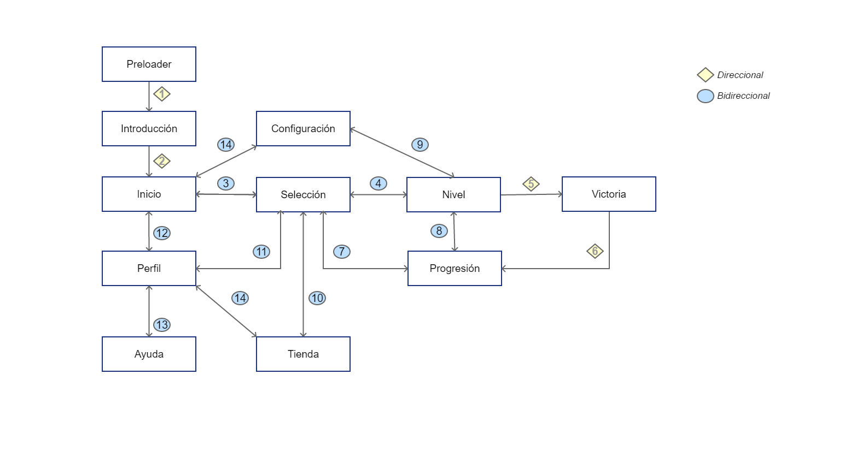0.1. Imagen de referencia. Incluye un gráfico sobre la navegación entre escenas y sus respectivas interrelaciones:

## 1.Escena de preloader

1.1. El preloader comprende el logo animado de la empresa (Chatora Games).

1.2. Inicia la pantalla en fondo negro, solo pudiéndose percibir unos ojos parpadeantes y una marca de huella blanca.

1.3. Luego de un segundo, se detecta un sonido luz encendiéndose, pasando el fondo de pantalla a color blanco y percibiendo ahora claramente el logo animado.

1.4 Prosigue un sonido de ronroneo y la aparición en fade de la razón social.

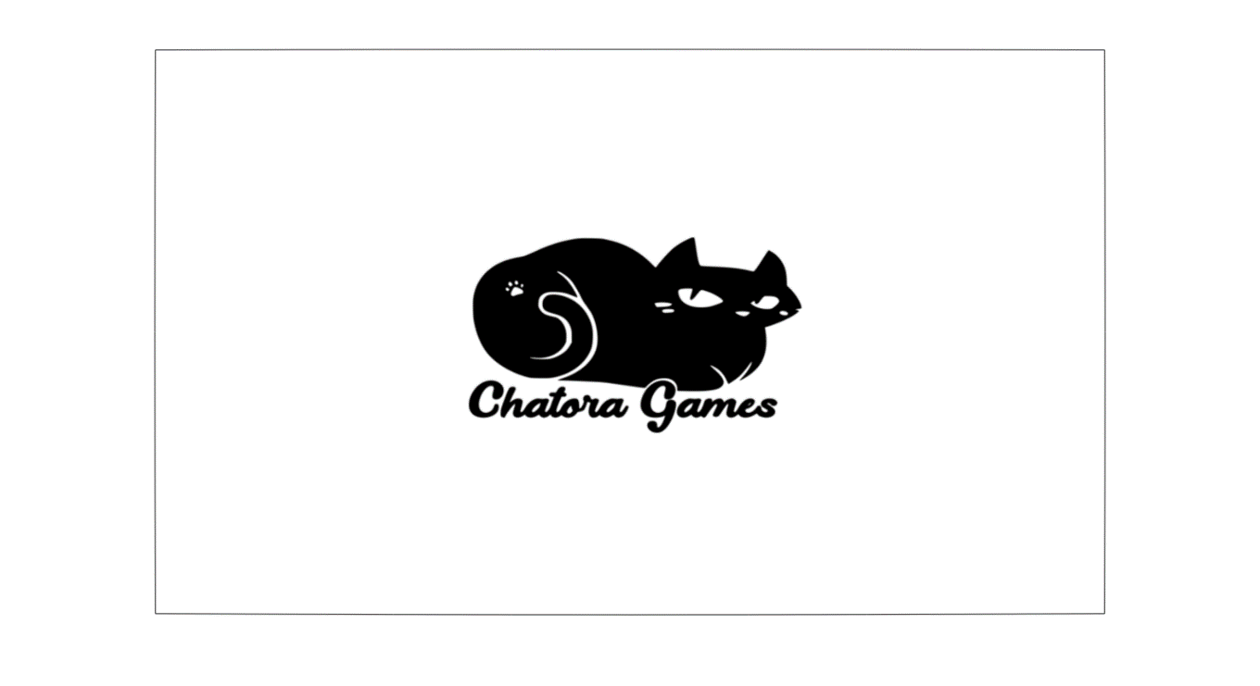1.3. Imagen de referencia:

## 2.Escena de introducción

2.1. La escena de introducción implica un tráiler animado del videojuego.

## 3.Escena de inicio

3.1. La escena de inicio presenta, en el margen superior y centrado, el título del videojuego (Verdandi).

3.1.1 El título estará compuesto por dos runas animadas.

3.1.1.1 Raido remplaza la R y Halagaz la N.

3.2. El fondo de pantalla es de color solido en negro.

3.2.1 En una capa superior, se aprecia una imagen en parallax trasparente de trazos tribales en gris.

3.3. En esta escena vemos dos cuatro botones/enlace: **Campaña, Versus, Perfil, Configuración, Salir**.

3.3.1. Campaña: Permite acceder a la escena de selección de un solo jugador.

3.3.2. Versus: Permite acceder a la escena de selección del modo versus.

3.3.3. Perfil: Permite acceder a la escena de perfil del jugador.

3.3.4. Configuración: Permite acceder a las configuraciones del juego.

3.3.5. Salir: Permite salir del videojuego.

3.4. La música de la escena de inicio es un loop del leitmotiv en clave lenta.

3.5. Los botones/enlace evidencian un cambio y disparan un tenue sonido al posicionarse sobre ellos (hover).

3.6. Imagen de referencia:

## 4. Escena de Selección

### 4.1. Selección de Héroe

4.1.1.

## 5. Escena de Nivel

### 5.1. Estructura General del Nivel

5.1.1.

### 5.2. Campo de Batalla

5.2.1.

### 5.3. Unidades

5.3.1.

### 5.4. Valquiria

5.4.1.

### 5.5. Runas

5.5.1.

### 5.6. Efectos

5.6.1.

### 5.7. Combate

5.7.1.

### 5.8. Condición de Derrota

5.8.1.

### 5.9. HUB

5.9.1.

## 6. Escena de Victoria

6.1

## 7. Escena de Progresión

7.1.

### 7.2. Sistema de Progresión

7.2.1.

## 8. Escena de Configuración

8.1.

## 9. Escena de Perfil

9.1.

## 10. Escena de Tienda

10.1.

## 11. Escena de Ayuda

11.1.

## 12. Logros

12.1.

## 13. Equipables

13.1.

## 14. Música y Sonido

14.1.

## 15. Escena de Transición

15.1.

# Estrategia de monetización del videojuego

# Estrategia de localización del videojuego

# Estrategia de publicación del videojuego

# Estrategia de actualización del videojuego